from sklearn.preprocessing import StandardScaler

from sklearn.linear_model import LinearRegression

#Promedio de casas, y mediada de precios

#reshape para eliminar problema de

#Expected 2D array , got 1D array

X=df['RM'].values.reshape(-1,1)

y=df['MEDV'].values.reshape(-1,1)

sc_x = StandardScaler()

sc_y = StandardScaler()

#standarizacion de los datos

**X_std** = sc_x.fit_transform(X)

y_std = sc_y.fit_transform(y)

slr= LinearRegression()

slr.fit(**X_std**, y_std)

#GRAFICAR

plt.ylabel('Mediana Precio casas en miles MDEV')

plt.xlabel('Promedio habitaciones RM')

#scatter

plt.scatter(X_std,y_std);

#linea roja de predicción de modelo entrenado slr

plt.plot(**X_std**, slr.predict(**X_std**),color='R')

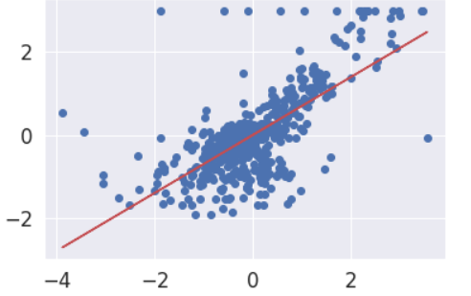

PREDECIR

import numpy as np

num_habitaciones = 5

num_habitaciones_std = sc_x.transform(np.array([num_habitaciones]).reshape(-1,1))

precio = sc_y.inverse_transform(slr.predict(num_habitaciones_std))

print("El precio de una casa con 5 habitaciones en Boston es de ", precio)

El precio de una casa con 5 habitaciones en Boston es de [[10.83992413]]